

Tecnicatura Universitaria en Programación
Base de Datos II

Equipo # 00

Integrantes:

Apellido, Nombre - Legajo
Apellido, Nombre - Legajo
Apellido, Nombre - Legajo
Apellido, Nombre - Legajo

Explicación del Sistema
El sistema desarrollado permite gestionar de manera eficiente la asignación de bonificaciones por productividad, la aplicación de sanciones y la administración de solicitudes de días libres dentro de una empresa. Está diseñado para facilitar el control y la consulta de estas acciones, optimizando los procesos administrativos y garantizando un seguimiento adecuado de los registros de cada empleado. Para ello cuenta con un login de usuario para que sólo los administradores del sistema puedan realizar las acciones más críticas del mismo.

Funcionalidades principales
- Gestión de empleados: Permite registrar y administrar los datos de los empleados, incluyendo su área de trabajo y su historial de bonificaciones, sanciones y solicitudes de días libres.
- Registro de bonificaciones: Los administradores pueden otorgar bonificaciones a los empleados en reconocimiento a su desempeño, registrando la fecha y el motivo de la bonificación.
- Aplicación de sanciones: Se pueden asignar sanciones a los empleados en caso de incumplimientos. Esta acción sólo podrá ser realizada por los administradores del sistema.
- Solicitud y aprobación de días libres: Los empleados pueden realizar solicitudes de días libres, las cuales deben ser evaluadas y aprobadas o rechazadas por los administradores del sistema.
- Consulta de historial: Los empleados y administradores pueden consultar el historial de bonificaciones, sanciones y solicitudes de días libres a través de un resumen consolidado.
El sistema está construido con una base de datos relacional que almacena toda la información necesaria para gestionar estas funcionalidades. Se han implementado tres vistas, dos procedimientos almacenados y dos triggers para mejorar la administración y la integridad de los datos.

Diagrama de Entidad Relación
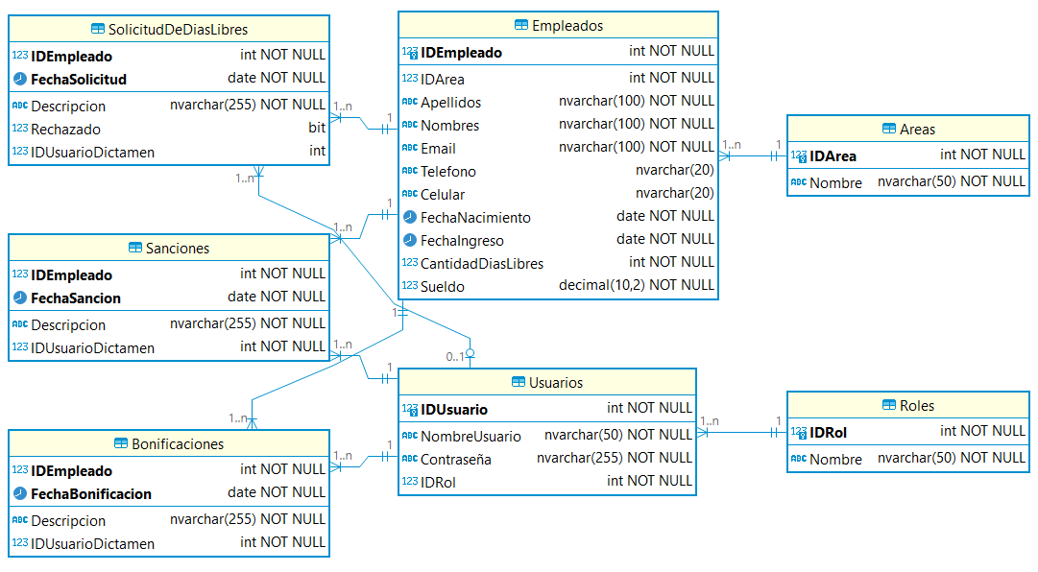

Objetos de Base de Datos clave en el sistema

Vista 1
Se utiliza la vista VW_SolicitudesPendientes que muestra todas las solicitudes de días libres pendientes de dictamen. Solamente podrán verla los administradores del sistema y la misma cuenta con la siguiente información:
IDEmpleado, Apellidos y nombres del empleado, Mail del Empleado, Antigüedad en la empresa, Nombre del Área y Fecha de la última solicitud de día libre.

CREATE VIEW SolicitudesPendientes AS
SELECT
e.IDEmpleado,
e.Apellidos,
e.Nombres
-- Resto de la lógica de la vista. Deberán adjuntar el código completo de su script.

Vista 2
Aquí se explica el propósito de la Vista 2 del sistema.

Vista 3
Aquí se explica el propósito de la Vista 2 del sistema.

Procedimiento Almacenado 1
Se utiliza el procedimiento almacenado llamado SP_NuevoEmpleado que permite generar un nuevo empleado. Valida que las fechas de ingreso a la empresa y la fecha de nacimiento sean consistentes. También verifica que la dirección de correo electrónico sea una dirección válida.

CREATE PROCEDURE SP_NuevoEmpleado
@IDArea INT,
@Apellidos NVARCHAR(100),
@Nombres NVARCHAR(100),
@Email NVARCHAR(100),
@Telefono NVARCHAR(20),
@Celular NVARCHAR(20),
@FechaNacimiento DATE,
@FechaIngreso DATE,
@CantidadDiasLibres INT,
@Sueldo DECIMAL(10,2)
AS
BEGIN
--Lógica completa del script para crear un nuevo empleado utilizando un bloque try-catch para personalizar los errores que pueden generarse.
END;

Procedimiento Almacenado 2
Aquí se explica el propósito del Procedimiento Almacenado 2 de la base de datos.

Trigger 1
Se utiliza el trigger TR_SolicitudDiaLibre que permite registrar una nueva solicitud de día libre por parte de un empleado aplicando la siguiente regla de negocio que automatiza el rechazo de las mismas dadas las siguientes condiciones:
- Se rechaza automáticamente si el empleado solicita un día libre en el mismo mes en el que fue sancionado.
- Se rechaza automáticamente si el empleado solicita un día libre con fecha consecutiva a otro día libre solicitado previamente y que haya sido aprobado.

CREATE TRIGGER TR_SolicitudDiaLibre
ON SolicitudDeDiasLibres
AFTER INSERT
AS
BEGIN
DECLARE @IDEmpleado INT, @FechaSolicitud DATE;
-- Obtener los datos de la nueva solicitud
SELECT @IDEmpleado = IDEmpleado, @FechaSolicitud = FechaSolicitud
FROM INSERTED;

-- Resto de la lógica del trigger para aplicar los rechazos automáticos a partir de las reglas de negocio.
END;

Trigger 2
Aquí se explica el propósito del Trigger 2 de la base de datos.

Links a los recursos

Script de creación de base de datos con datos
https://github.com/usuario/CodigoFuenteBD/

Video demo del sistema (hasta 25 minutos)
https://youtube.com/usuario/VideoDemo

